附件2

一次性使用腹部穿刺器注册审查指导原则

本指导原则旨在帮助和指导注册申请人对一次性使用腹部穿刺器注册申报资料进行准备，以满足技术审评的基本要求。同时有助于审评机构对该类产品进行科学规范的审评，提高审评工作的质量和效率。
本指导原则是对一次性使用腹部穿刺器注册申报资料的一般要求，注册申请人应依据具体产品的特性对注册申报资料的内容进行充实和细化。注册申请人还应依据具体产品的特性确定其中的具体内容是否适用，若不适用，需具体阐述其理由及相应的科学依据。
本指导原则是对注册申请人和审评人员的指导性文件，但不包括注册审批所涉及的行政事项，亦不作为法规强制执行，应在遵循相关法规的前提下使用本指导原则。如果有能够满足相关法规要求的其他方法，也可以采用，但是需要提供详细的研究资料和验证资料。
本指导原则是在现行法规和标准体系以及当前认知水平下制定的，随着法规和标准的不断完善，以及科学技术的不断发展，本指导原则相关内容也将进行适时的调整。
一、适用范围
本指导原则适用于一次性使用腹部穿刺器（以下简称穿刺器），该产品用在腹腔镜手术时穿刺人体腹壁组织，为操作手术器械提供通道。
可重复使用的腹腔穿刺器、胸腔穿刺器等，可参考其适用部分内容。
二、注册审查要点
（一）监管信息
1. 申请表
1.1确认产品的类别及分类编码，依据《医疗器械分类目录》穿刺器管理类别为二类医疗器械，分类编码02-12-01。
1.2关注产品中文名称，其命名应符合《医疗器械通用名称命名规则》及《无源手术器械通用名称命名指导原则》等医疗器械命名有关指南的规定。
进口穿刺器原文名称应与原产国的上市销售证明文件及原产国说明书中的相应内容一致。
- 产品列表
2.1进口穿刺器各型号规格、结构组成应与原产国上市销售证明文件及原产国说明书中的相应内容一致。
2.2关注各型号规格是否属于同一注册单元，如工作原理不同的穿刺器，因其结构设计不同，产品的性能要求指标不同，不可放在同一注册单元。
（二）综述资料
1. 穿刺器的工作原理及结构
为保证使用过程中的气密性，常见的穿刺器存在2种设计方式，一种是依靠穿刺套管的密封件和机械阀，维持气腹，其结构如下图1所示，图示的穿刺器结构非唯一型式；一种是与专用的气腹系统配合使用，通过穿刺器内的微小压力喷嘴的再循环，以产生通常与患者的腹内压力相当的空气密封压力屏障保持稳定的气腹（如图2所示）。
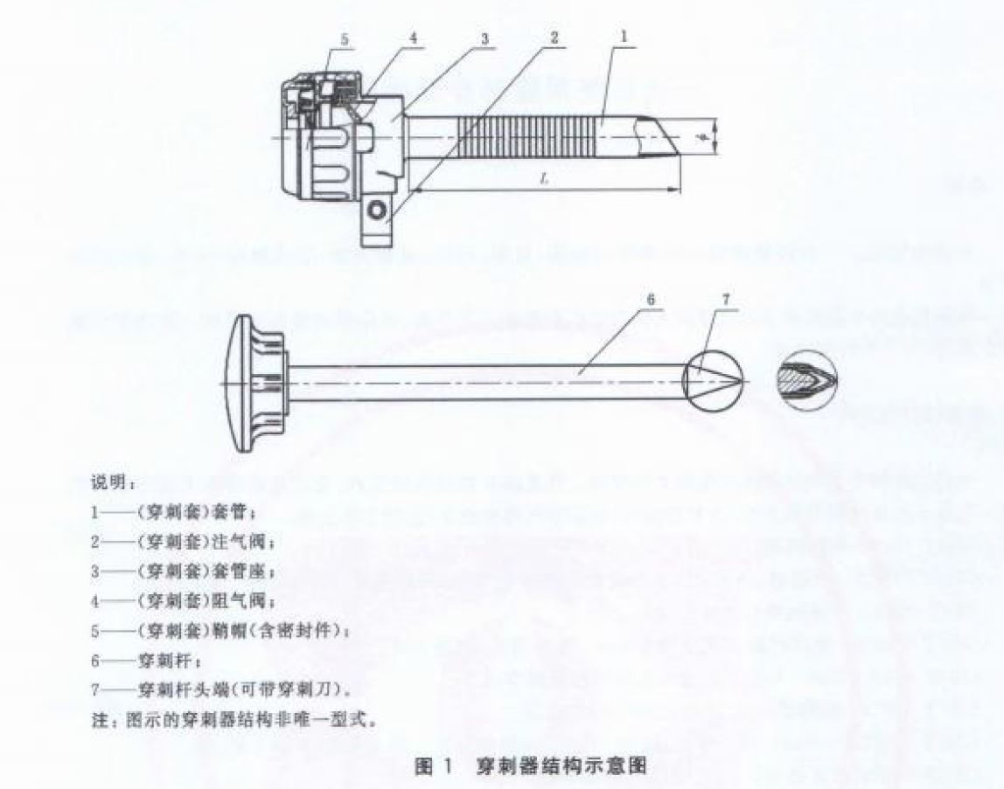

图1 穿刺器结构示意图

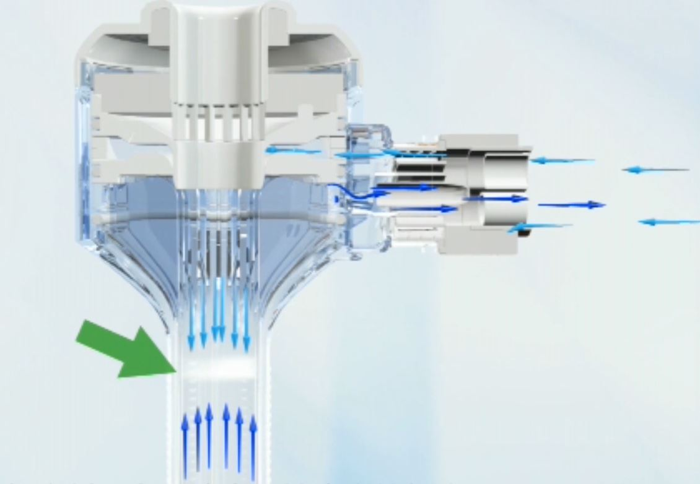
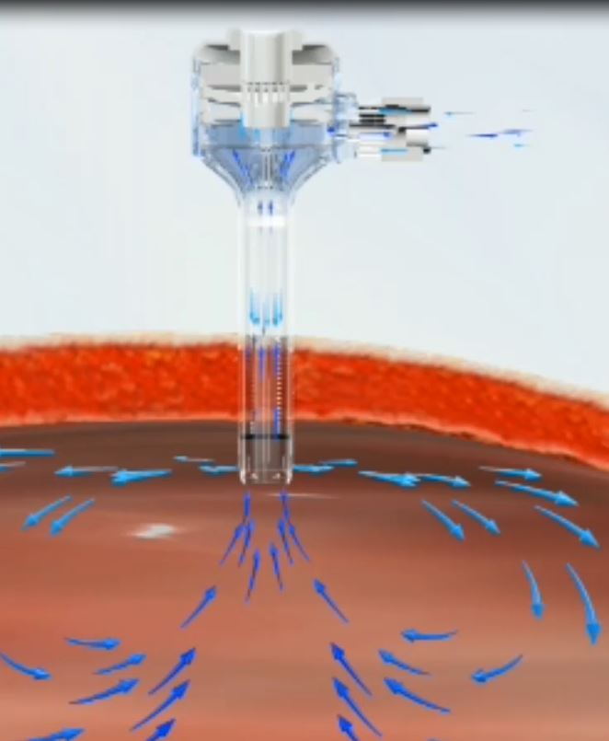

图2 非机械阀设计维持气腹的穿刺器
2. 概述
产品描述应全面、详细，至少应包括申报产品名称、结构组成及图示、各组件的原材料、型号规格及划分依据、工作原理、灭菌方法、预期用途、适用部位、技术性能指标及其制定依据，以及区别于其他同类产品的特征等内容。
3. 型号规格
说明产品的型号规格及划分依据，明确各型号规格的区别，可列表对不同型号规格的结构组成、尺寸、性能指标等加以描述，也可采用示意图进行表述。不同型号规格间的所有区别，如穿刺杆头端、注气阀、穿刺套管、鞘帽等均应在对比表中列出。
4. 包装说明
标明无菌初包装的信息，包括初包装原材料、包装形式、包装原材料供应商信息等。
- 适用范围和禁忌证
5.1适用范围：明确预期使用的部位。
5.2禁忌证：明确说明该器械不适用的人群或情形。
6. 参考的同类产品或前代产品
提供同类产品（国内外已上市）或前代产品（如有）的信息，阐述申请注册产品的研发背景和目的。对于同类产品，说明选择其作为研发参考的原因。
注册申请人需列表比较说明本次申报产品与已上市同类或前代产品（如有）的相同点和不同点，比较的项目包括产品名称、工作原理、原材料、结构特点、性能指标、适用范围、生产工艺、灭菌方式、有效期，以及与市场上同类产品在技术、设计和应用方面的比较资料等。
（三）非临床资料
至少应包含如下内容：
1. 产品的风险分析资
按照YY/T 0316《医疗器械风险管理对医疗器械的应用》标准的要求，对产品生命周期全过程实施风险管理。注册申请人在产品注册上市前，应对风险管理过程进行评审。评审应至少确保：风险管理计划已被适当地实施；综合剩余风险是可接受的；已有适当方法获得相关生产和生产后信息。评审结果应形成风险管理报告。风险管理资料应至少包括以下信息：
1.1可能影响产品安全性的特征问题清单
注册申请人应参考YY/T 0316附录C的要求判定医疗器械与安全性有关特征的问题，但识别风险的来源并不局限于此。申请者应对该类产品进行充分的风险识别，风险识别的信息来源需要具体列出，可包括但不局限于以下途径：类似产品的投诉/抱怨数据、医学文献、实验室检测、产品标签标识、专家观点等。对于风险识别信息的来源企业应具体说明，并提交有关支持文件或文献。
1.2产品有关危害的清单
注册申请人应详细列出与产品有关的已知和可预见危害的清单，以及对每个危害如何造成损害的分析（包括可预见的事件序列、危害处境和可能发生的损害）。
注册申请人应指出拟申报产品所特有的任何额外风险，说明风险分析的方法。已识别的风险应至少包括但不局限于以下方面：
1.2.1原材料的生物学和化学危害
材料或材料来源变化
原材料纯度和可沥滤物
原材料的生物相容性
1.2.2生产加工过程可能产生的危害
添加剂、助剂、辅剂的残留
生产环境洁净度
内毒素
1.2.3产品使用风险因素：
气腹丧失
组织损伤
出血
切口疝
穿刺点感染
残留气体
穿刺器滑脱
1.2.4灭菌过程可能产生的危害：
灭菌方式对产品不适宜，灭菌不完全等
1.2.5不正确使用产生的危害：
未按照说明书中操作方法操作，使用过程中损伤组织等；重复使用造成患者感染。
1.2.6产品包装可能产生的危害：
包装破损、标识不清等
注册申请人应对所识别的风险提出具体的降低风险的措施。降低所申报产品的风险应依据YY/T 0316要求从设计方法、防护措施、安全性信息等进行考虑。注册申请人应在产品全生命周期中对风险进行管理控制，以使剩余风险在可接受范围内。
2. 产品技术要求
注册申请人应结合产品的技术特征和临床使用情况来编制技术要求，对宣称的技术参数和功能，若适宜，应在产品技术要求中予以规定；产品技术要求中的内容引用国家标准、行业标准的应保证其适用性。
产品技术要求应包括但不局限于以下内容：
2.1产品型号规格划分说明及产品型号规格
应列明申报型号规格及其划分依据，明确各型号规格的区别，可列表对不同型号规格的结构组成、原材料、尺寸、结构示意图等加以描述。
2.2产品的基本信息
2.2.1产品各组件及对应原材料的列表；与人体直接或间接接触的组件需明确原材料牌号或符合的国行标。
2.2.2产品结构示意图及穿刺杆尖端结构的局部放大图。
2.2.3产品灭菌方式、有效期等。
2.3性能要求及试验方法
2.3.1物理性能
应包含YY/T 1710《一次性使用腹部穿刺器》适用的相关性能，申报产品的结构非YY/T1710的设计结构，或在YY/T1710给出的结构基础上还有其它设计元素的，应制订与之相关的性能要求，如以空气密封压力屏障设计的穿刺器的泄漏率、穿刺杆透明尖端与腹腔镜的配合性能（若适用）、固定装置（若有）的性能、安全保护罩（若有）的性能、吸收液体的组件（若有）性能等。
2.3.2化学性能
包括但不限于：浸提液的浊度及色泽、还原物质、重金属含量、酸碱度、蒸发残渣、环氧乙烷残留量（如适用）。
若有涂层，需制定涂层有关性能。
若含有吸收液体的组件，需制定吸收剂溶出相关的的性能。
2.3.3生物学性能 无菌
产品性能指标和试验方法若不适用于YY/T 1710的相关要求，需具体阐述其理由及相应的科学依据。性能要求的试验方法采用注册申请人自行制定方法的，应在研究资料中补充方法学验证报告。
3. 产品检验报告
注册申请人应提供产品检验报告，产品检验报告应符合国务院药品监督管理部门的要求，可以是医疗器械注册申请人的自检报告，也可以是委托具有医疗器械检验资质的医疗器械检验机构出具的检验报告。
注册申请人应提供典型性检验样品的选择说明，所检验型号产品应当是本注册单元内能够代表申报的其他型号产品安全性和有效性的典型产品。若一个型号规格不能覆盖，应选择不同型号规格进行差异性检验，如穿刺杆不同尖端的穿刺力的大小不一；固定装置的结构不同，对穿刺套管的稳定性不同；穿刺杆透明尖端与非透明尖端部分物理性能不同。
4. 原材料控制
说明原材料的选择依据及来源，建议尽量选用已有相关人类临床应用史的原材料，说明原材料与已上市同类产品原材料的异同及性能对比情况。
列明产品所用全部材料的化学名称、商品名/牌号、CAS号、化学结构式/分子式、供应商名称、符合的标准等基本信息，建议以列表的形式提供。应明确所用原材料的质控标准，提交原材料符合相应标准的验证报告。
对于首次应用于医疗器械的新材料，应提供该材料适合用于人体预期使用部位的相关研究资料。
采用的产品初包装材料应能保证产品在灭菌、贮存和运输过程中对产品性能和安全性不产生不利影响。应提供初包装材料的来源、质量控制标准及验证数据的资料。
5. 产品性能研究
应当提供产品性能研究资料以及产品技术要求的研究和编制说明，包括有效性、安全性指标的确定依据、所采用的标准或方法、采用的原因及理论基础等。
5.1物理性能研究至少包括：
表面粗糙度、硬度、耐腐蚀性：不锈钢材料制成的穿刺杆及穿刺杆头端带切割皮肤穿刺刀等情况适用。
灵活性，应对穿刺器部分组件的灵活性进行验证，如穿刺器的注气阀的开闭应灵活，确保在临床使用过程中气体通道的畅通性；可拆卸式的鞘帽应保证临床使用时装卸方便；穿刺杆的头端带穿刺刀的，穿刺刀既应有助于医者操作的便利性，又应保证正确使用情况下的安全性，可灵活回缩。
连接牢固性，各组合部件之间应具有一定的连接牢固度，确保穿刺器在使用过程中的稳定性，各连接件不应脱开、分离等。
阻气性能和密封性能：穿刺器应有良好的阻气性和密封性，确保产品在临床使用中可维持稳定的气腹。
配合性能，穿刺套与穿刺杆配合应良好，确保在正常使用过程中，可顺利刺穿组织，并保证气道的畅通性。
注气阀接口（若有），应确保其可通过管路与气腹机配合使用时可维持稳定的气体通道。
穿刺和插拔性能，穿刺器应具有一定大小的穿刺力，保证其可顺利刺穿腹壁组织；应对穿刺器的穿刺杆和标准大/小杆插入/拔出穿刺套管时所需的最大力进行研究，插拔力的大小决定了一定程度上产品的适用性。
透明尖端（若有）与内窥镜的配合性能，当内窥镜随穿刺杆进入腹腔进行探查时，穿刺杆的透明尖端不应影响内窥镜功能的发挥。
固定装置（若有）应确保在使用过程中，穿刺套管固定在皮肤切口处不发生移位、脱落等。
安全保护罩（穿刺杆头端带切割皮肤的穿刺刀，适用） 应确保在工作状态下，穿刺刀尖端露出；在非工作状态时，其可挡住穿刺刀尖端的部分，避免对组织的意外刺伤。
若含特殊设计结构，应进行相应性能的研究。如穿刺器套管座含吸收液体的组件、采用空气密封压力屏障设计而非机械阀和密封圈阻气维持产品气密性的穿刺器。
5.2化学性能研究至少包括：
应对与患者接触部分聚合物材料的化学性能进行研究，如浸提液的浊度及色泽、还原物质、重金属含量、酸碱度、蒸发残渣、环氧乙烷残留量（如适用）。
对有涂层或吸收液体的组件进行与材料安全性相关的化学性能研究。
6. 生物相容性评价研究
按GB/T 16886系列标准的规定要求进行评价，本产品为外部接入器械，与人体接触部位为组织，接触时间为不大于24h的短期接触，应评价的项目包括：细胞毒性、致敏反应、皮内反应。
7. 灭菌工艺研究
7.1应明确灭菌工艺（方法和参数）及其选择依据，并附产品灭菌方法适宜性的实验报告，同时提供选用的灭菌方法可以使产品达到的无菌保证水平（SAL）的灭菌确认报告，产品的无菌保证水平（SAL）应不低于1×10^{－6}。
7.2残留毒性：若灭菌使用的方法容易出现残留，如环氧乙烷灭菌，应当明确残留物信息及采取的处理方法，并提供研究资料。
7.3若产品为辐照灭菌，应参照GB18280《医疗保健产品灭菌 辐射》系列标准，提交灭菌研究资料，至少包括：灭菌剂量确认报告、辐照场剂量分布报告、包装与灭菌方法适宜性报告。
8. 产品货架有效期和包装研究
8.1货架有效期
产品货架有效期的注册申报资料可参照《无源植入性医疗器械货架有效期注册申报资料指导原则》，按照产品实际情况执行。医疗器械货架有效期包括产品有效期和包装有效期，货架有效期的验证试验类型通常可分为加速稳定性试验和实时稳定性试验两类。
加速稳定性试验的具体要求可参考YY/T 0681系列标准或ASTM F1980。在进行加速稳定性试验研究时应注意：产品选择的环境条件的老化机制应与宣称的运输储存条件下真实发生的产品老化的机制相匹配。对于在加速稳定性试验研究中可能导致产品变性而不适于选择加速老化试验方法的，应以实时稳定性试验进行测定和验证。实时稳定性试验中，注册申请人应根据产品的实际生产、运输和储存情况确定适当的温度、湿度、光照等条件，在设定的时间间隔内对产品进行检测。
8.2包装及包装完整性：在宣称的有效期内以及运输储存条件下，保持包装完整性的依据。企业应提交产品有效期内的包装验证和运输验证资料。产品包装验证可依据有关国内、国际标准进行（如GB/T 19633系列标准、ISO 11607系列标准、ASTMD-4169等），提交产品的包装验证报告。
9. 其他
穿刺器已列入《国家药监局关于发布免于进行临床评价医疗器械目录的通告》（以下简称《目录》，2021年第71号）中的免于进行临床评价医疗器械目录。对于符合《目录》中分类编码为02-12-01的腹腔镜穿刺器，注册申请人需提交申报产品相关信息与《目录》所述内容的对比资料和申报产品与已获准境内注册的《目录》中医疗器械的对比说明。
（四）临床评价资料

穿刺器已列入免于临床评价医疗器械目录，对于不符合豁免临床评价目录的产品，申请人应按照临床评价指导原则的要求通过开展临床试验，或者通过对同品种医疗器械临床文献资料、临床数据进行分析评价，证明医疗器械安全、有效，提交相应的临床评价资料。
（五）产品说明书和标签样稿
产品说明书和标签应符合《医疗器械说明书和标签管理规定》（原国家食品药品监督管理总局令第6号）的要求，同时，还应满足以下要求：
1. 适应证（适用范围）
明确产品预期使用部位。
2. 说明书中应包含以下内容：
产品描述；
不同型号规格；
产品图示；
临床使用方法和步骤。
3.禁忌证
应列出禁忌证。如本器械不适用于除适应症以外的情况，如腹部充气不足、骨盆解剖结构异常、感染、凝血功能障碍。
4.警示信息和预防措施
应列出适用于穿刺器的警告，警告中包括器械相关的严重不良事件或潜在的安全危害，并且还应包含可能的后果。
4.1在腹部手术中，如果没有建立和保持适当的气腹，则会减少可用的操作空间，并增加对内部组织造成损伤的风险。
4.2皮肤切口狭小会增加插入力，从而降低外科医生插入穿刺器时的控制能力；切口过大则会增加入口的不稳定性。
4.3插入或取出边缘锋利或尖角的腔镜器械时务必小心，以免损坏气密装置。
4.4本器械为无菌提供，仅供单个患者单次手术使用，使用后必须丢弃。不可重复消毒或灭菌。
4.5应用外径小于穿刺器套管可容纳的直径范围，可能导致气腹的缺失。
4.6使用前后应检查气密装置完整性，避免使用过程中气密装置破损，碎片遗留在患者腹腔内。
5.灭菌方式
应标明产品的灭菌方式，其中射线灭菌应标明射线种类。

（六）质量管理体系文件
生产制造信息，应当明确产品生产加工工艺，注明关键工艺和特殊工艺，并阐明其过程控制点及控制参数。对生产工艺的可控性、稳定性应进行确认。明确生产过程中加工助剂、粘合剂等添加物质的使用情况及对杂质（如残留单体、小分子残留物等）的控制情况，并提交安全性分析验证报告。

三、参考文献
[1]《医疗器械监督管理条例》（国务院令第739号）[Z].2021.
[2]《医疗器械注册与备案管理办法》（国家市场监督管理总局令第47号）[Z].2021.
[3]《医疗器械说明书和标签管理规定》（原国家食品药品监督管理总局令第6号）[Z].2014.
[4]《国家药品监督管理局关于公布医疗器械注册申报资料要求和批准证明文件格式的公告》（2021年第121号）[Z].2021.
[5]《国家药监局关于发布免于进行临床评价医疗器械目录的通告》（2021年第71号）[Z].2021.
[6]《医疗器械通用名称命名规则》（原国家食品药品监督管理总局令第19号）[Z].2015.
[7]《无源手术器械通用名称命名指导原则》（国家药品监督管理局通告2020年第79号）[Z].2020.
[8.]YY/T 1710-2020 《一次性使用腹部穿刺器》[S].

四、起草单位.
国家药品监督管理局医疗器械技术审评中心。

